第一章 电场 直流电路
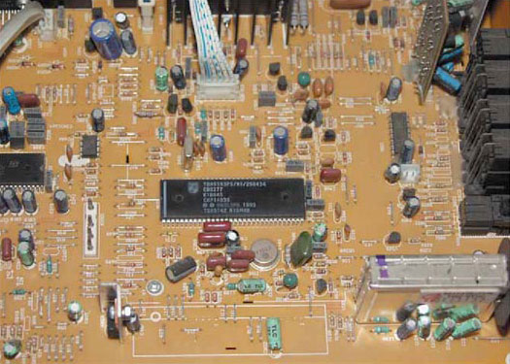
电视机中的电路板
我们生活在电气化时代。
清晨醒来，只需一两分钟，微波炉就会为我们做好热腾腾的早饭；晚上回家，洗衣机会自动把脏衣服洗得干干净净；在酷热难耐的立夏，空调给我们送来阵阵清凉；在久旱的农田，抽水机浇灌着干渴的禾苗；电视机前，我们观看新闻、足球比赛，对国内外大事发表意见……
微波炉、洗衣机、抽水机、电视机……它们的工作原理虽然不同，但是最基本的电磁学规律是一样的。如果看看各种电器的电路板，你就会发现它们是由许许多多电阻、电容、集成电路等元器件组成的。
要想知道这些电器以及组成它们的元器件是怎样工作的，就要对电磁学的基本知识有所了解。电场和直流电路的规律是电磁学的重要基础。

第一章 第1节 电场

电荷及其相互作用
在空气干燥的时候，用塑料梳子梳头，头发会随着梳子飘起来；夜晚脱毛衣，有时会看到闪光，这些现象都是摩擦起电造成的。
摩擦起电是指用摩擦的方法使物体带上电荷（electric charge）的过程。这些电荷静止在物体上，这种现象就叫做静电现象。在自然界只存在着两种电荷：正电荷和负电荷。用丝绸摩擦过的玻璃棒上所带的电荷是正电荷，用毛皮摩擦过的橡胶棒上所带的电荷是负电荷。
摩擦为什么能使物体带电呢？这是因为物体都是由原子组成的，原子由带负电的电子和带正电的原子核组成。通常，原子核带的正电荷与核外所有电子带的负电荷在数量上相等，原子呈电中性，由原子组成的物体看起来不带电。但是不同物质的原子核束缚电子的本领不同，两种不同的物体相互摩擦时，一个物体的一部分电子会转移到另一个物体上，这样，得到电子的物体因获得多余的电子而带负电荷，失去电子的物体因缺少电子而带等量的正电荷。所以物体带电实际上就是物体失去电子或获得多余电子的过程。
电荷的多少叫做电荷量（quantity of electricity），用符号Q或q表示。电荷量有时简称电荷。电子所带电荷量是电荷的基本单元，叫做元电荷（elemantary charge），物体所带的电荷量都是电子所带电荷量的整数倍。在国际单位制中，电荷量的单位是库仑（coulomb），简称库，用符号C表示。1 C的电荷量相当于6.25×10¹⁸个电子所带的电荷量，一个普通大小的物体很难保持多于千分之一库仑的净电荷。

演示
如图1.1-1甲所示，将两个小通草球（或表面涂有石墨的泡沫塑料小球）用丝线悬挂起来。用丝绸摩擦玻璃棒，使玻璃棒带电，并把玻璃棒上带的电传给一个小球。然后使两个小球接触，带上同种电荷。可以看到什么现象？
如图1.1-1乙所示，将另外两个小球悬挂起来，并使它们分别带上正电荷和负电荷，又可以看到什么现象？
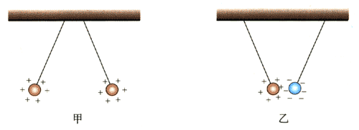
图1.1-1 电荷之间的相互作用
大量的实验告诉我们，电荷之间有相互作用：同种电荷相互排斥，异种电荷相互吸引。电荷之间的相互作用力，随着距离的增大而减小，随着电荷量的增大而增大。

电场 电场强度
我们过去学过的弹力、摩擦力都是当一个物体与另一个物体接触时产生的，但是，电荷之间的作用力并不要求带电体相互接触。那么，带电体到底通过什么发生相互作用呢？
实际上，就像我们初中学过的磁体周围存在磁场一样，电荷周围存在着一种叫做电场（electric field）的物质，电荷通过电场发生相互作用。
电场的一个重要的性质就是对置于其中的电荷有力的作用，这个力称为电场力。

演示
把一个带正电的物体放在A处，然后把挂在丝线上的带正电的小球先后挂在P₁、P₂、P₃等位置（图1.1-2），比较小球在不同位置所受电场力的大小。（小球所受电场力的大小可以通过丝线偏离竖直方向的角度显示出来，偏角越大，表示小球受到的电场力越大。）
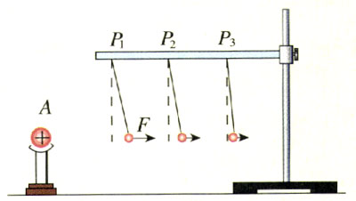
图1.1-2 电场力
通常，同一个电荷在电场中不同位置所受的电场力往往是不同的。这说明电场中不同位置的电场强弱是有差别的。物理学中，用单位电荷在电场中不同位置所受的电场力来比较这些位置电场的强弱。或者说，用电荷所受的电场力大小与电荷所带电荷量的比值来表示某点电场的强弱。
电场中某点处电荷所受的电场力F跟它所带的电荷量q的比值叫做该点的电场强度（electric field strength），用符号E表示
E＝$\frac{F}{q}$
电场强度的单位是N/C，或V/m。如果1 C的电荷在电场中的某点受到的电场力是1 N，这一点的电场强度就是1 N/C。
在物理学中，常常用比值定义一个物理量，用来表示研究对象的某种性质。例如，用质量m和体积V的比值定义密度ρ，用位移Δx与时间Δt的比值定义速度，等等。
电场强度不仅有大小，而且有方向。如图1.1-3所示，同一正电荷q在电荷Q所产生的电场中不同位置所受的电场力方向不同，说明电场强度的方向也不同。物理学中规定：正电荷在电场中某点的受力方向为电场强度E的方向。因此，电场强度E是描述电场强弱和方向的矢量，反映的是电场自身的特性。
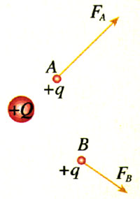
图1.1-3 电场强度具有方向性
例题 一个电荷量为4.0×10⁻⁸ C的正电荷在电场中某点所受的电场力为6.0×10⁻⁴ N，求该点的电场强度。若将一电荷量为2.0×10⁻⁸C的负电荷置于该点，该点电场强度是否变化？求它所受的电场力大小和方向。
解：根据电场强度的定义式有
E＝$\frac{F}{q}$＝$\frac{6.0×10-4N}{4.0×10-8C}$＝1.5×10⁴N/C
该点电场强度大小、方向与该处是否放电荷以及电荷的大小、正负均无关，所以该点电场强度不变。负电荷在该点所受电场力大小为
F＝Eq＝1.5×10⁴N/C×2.0×10⁻⁸C＝3.0×10⁻⁴ N
力的方向与该点电场强度方向相反。

电场线
电场看不见，摸不着，怎么能形象地来表示它呢？还记得初中我们怎样形象地描述磁场吗？
我们是用磁感线来形象地描述磁场的。类似地，也可以用电场线（electric field line）来形象地描述电场。
电场线是这样一些曲线，它上面每一点的切线方向都跟电场中这一点的电场强度的方向一致（图1.1-4）。
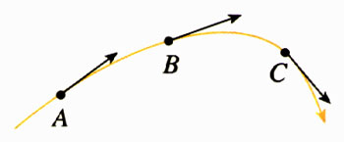
图1.1-4 电场线上的每一点的切线方向都跟这点电场强度的方向一致。A、B、C各点的电场强度的方向分别如图中箭头所示。
电场线是形象化描述电场的一种手段，实际电场中并不存在这样的线。

演示
用实验模拟电场线的分布
如图1.1-5，在玻璃或塑料容器中盛一些蓖麻油，将两个电极分别连到感应起电机的正、负导电杆上。把头发屑撒在蓖麻油表面，转动感应起电机，在电场中头发屑会排列起来，显示出电场线的分布。
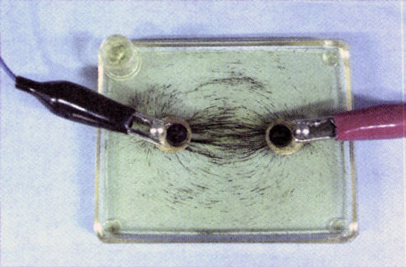
图1.1-5 电场线分布
从图1.1-6可以看出，离电荷越近的地方，也就是电场越强的地方，电场线越密。所以，电场线不仅可以表示电场强度的方向，而且，在同一个电场线分布图上可以大致表示出各处电场强度的大小。电场线越密的地方，电场强度越大，电场线越稀的地方，电场强度越小。看到某一区域的电场线分布情况，我们就可以比较具体地对这一区域的电场情况有个形象的了解。
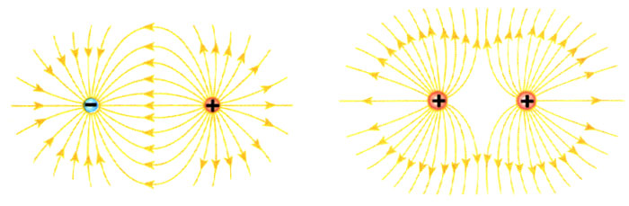
图1.1-6 两个等量点电荷周围的电场线分布
电场线分布具有这样的特点：从正电荷（或者从无限远）出发到负电荷（或者延伸到无限远）终止。
图1.1-7中的A、B、C三点相比，A点的电场强度最大，C点的电场强度最小。
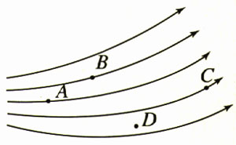
图1.1-7 电场线越密的地方电场强度越大

思考与讨论
在图1.1-7中的D点没画出电场线，是否该点电场强度为0？为什么？若把一个负电荷分别放在A、B、C三点，请画出它所受的电场力的方向。

匀强电场
在电场的某个区域，如果各点电场强度的大小和方向都相同，这个区域的电场就叫做匀强电场（uniform electric field）。匀强电场是最简单的电场，也是很常见的电场。两块分别带等量正、负电荷，靠得很近的平行金属板之间的电场，除边缘附近外就是匀强电场（图1.1-8）。
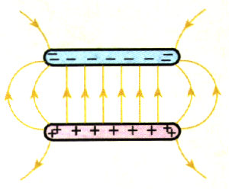
图1.1-8 匀强电场
因为匀强电场中各点电场强度的方向都相同，所以电场线一定是相互平行的直线；又因为各点的电场强度大小都相同，所以电场线的疏密程度处处相同。因此，匀强电场的电场线是间距相等的平行直线。

广角镜
放电现象的防止
当电荷在物体上大量积累时，在物体周围就会产生很强的电场。如果电场足够强，原来是绝缘体的空气被强电场击穿变为导体，这一现象称为空气的电离。强大的电流通过电离的空气时发声、发光、产生电火花并发由大量的热。实验室中感应起电机两个导电杆之间的电火花（图1.1-9）、云层之间和云层与地面之间产生的闪电和雷鸣、生活中由于毛衣积累了静电而发生的电击和火花，这些都是强电场使空气电离而产生的放电现象。
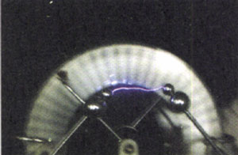
图1.1-9 起电机导电杆之间的电火花
生产和生活中，放电火花会引爆易燃物。例如，矿井中的火花放电会引起可燃气体爆炸，造成重大矿难；在石油运输过程中产生的静电，积累到一定程度就会产生火花放电，引起爆炸。因此，油罐车都拖着一根铁链，它可以把车上的静电导入大地（图1.1-10）。飞机降落时，它与空气摩擦而产生的静电必须通过导电橡胶轮导入大地，纺织和印染车间内空气要保持一定湿度，因为潮湿的空气可以使静电散失。计算机房和大型电话交换机房的地板要用导电良好的材料制成，以防静电的积累。
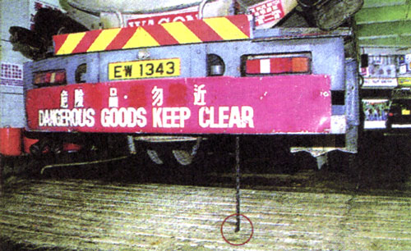
图1.1-10 红圈所示为接地的铁链
由于导体的尖端部位特别容易积聚电荷，这使尖端附近空气中的电场特别强，从而发生尖端放电。为了防止尖端放电，高压输电设备的部件的表面都做得很光滑，以防损失电能并造成事故。而避雷针则利用了尖端放电，将强大的闪电电流引入大地，使建筑物免受雷击破坏。
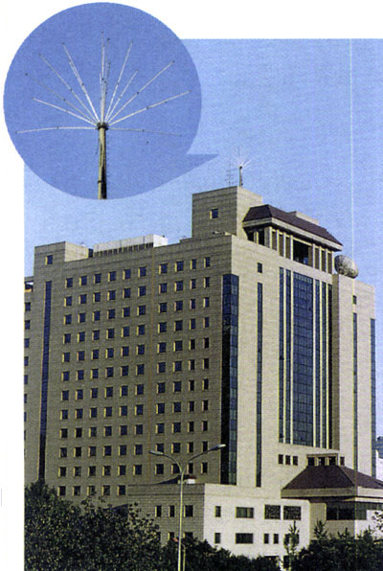
图1.1-11 现代避雷针往往具有很多组金属尖捧，做成蒲公英花的形状以增强避雷效果。

问题与练习
1．判断以下说法是否正确。
A．电荷在电场中某点受到的电场力小，该处的电场强度就小。
B．电场中某处电场强度的方向跟电荷所受电场力的方向相同。
C．电场线越密的位置，电荷所受电场力越大。
2．下列哪些措施是用来防止放电的，哪些是利用放电的？
A．汽车中汽油发动机的点火装置。
B．飞机的机轮用导电橡胶制作。
C．地毯中夹杂着0.05～0.07 mm的不锈钢丝纤维。
3．收集放电火花引起爆炸的事例，结A周嘲的实际情况说明应该采取哪些与静电有关的安全措施。
4．原来不带电的梳子与羊毛衣袖摩擦后，梳子上带有10⁻⁷ C的负电荷。梳子上获得了多少个多余的电子？

